Selectorit eli valitsimet

CSS: ssä on useita erilaisia ​​valitsimia.

    1 CSS-elementtivalitsin

    2 CSS-tunnuksen valinta

    3 CSS-luokan valitsin

    4 CSS-yleisvalitsin

    5 CSS-ryhmävalitsin

**CSS element Selector**

Elementtivalitsin valitsee HTML-elementin nimen mukaan.

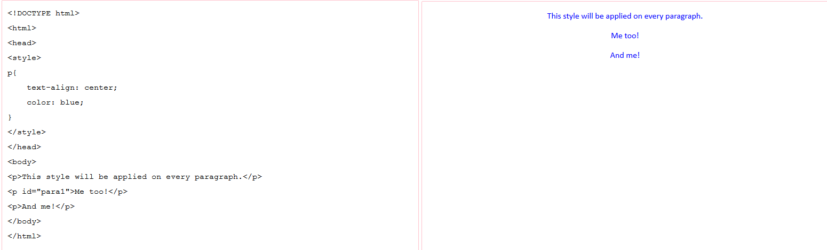

**CSS id selector**

id-valitsin valitsee HTML-elementin id attribuutin tietyn **elementin valitsemiseksi**. Id on aina ainutlaatuinen sivulla.

Se on kirjoitettu hash-merkillä (#), jota seuraa elementin id.

Otetaan esimerkki tunnuksella "para1".

<**p** id=”para1”>Hello…</**p**>

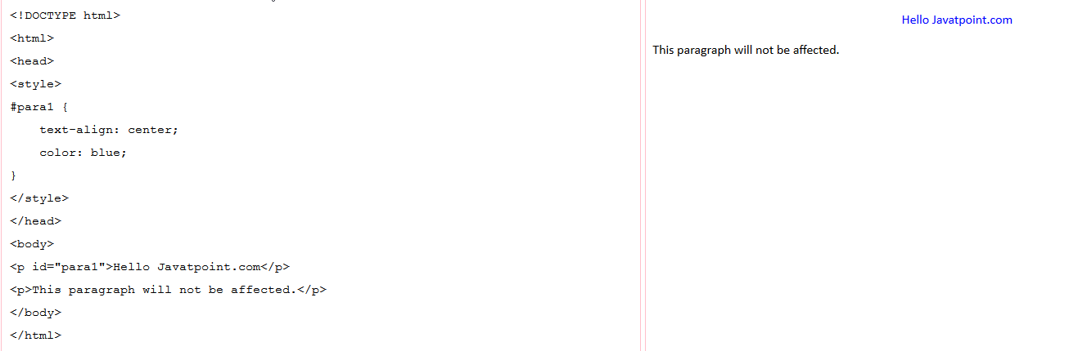

**CSS class selector (luokkaselektori)**

Luokan valitsin valitsee HTML-elementit, joilla on tietty luokkaattribuutti. Sitä käytetään ajanjaksolla. Merkitään . (pisteellä) jota seuraa luokan nimi. Esimerkissä .center {}

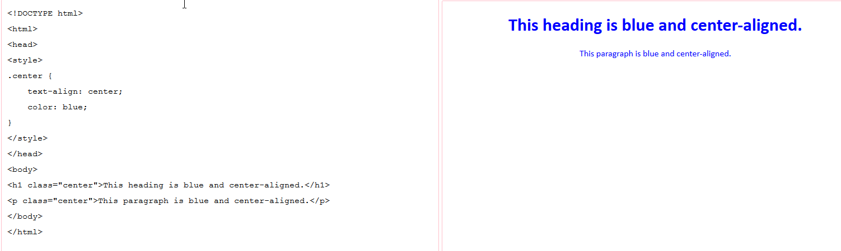

**Css luokka Selector tietylle elementille**

Jos haluat määrittää, että vain yhteen tiettyyn elementtiin vaikuttaa selektori, käytä elementin nimeä luokan valitsimella. eli p.center {}

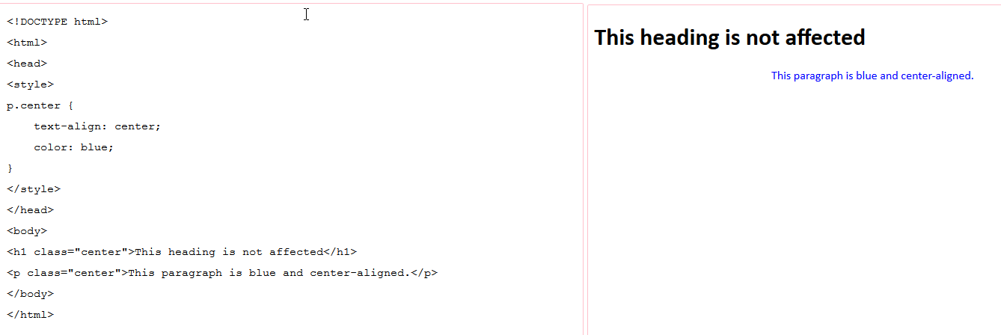

**CSS universal Selector**

Yleisvalitsinta käytetään jokerimerkkiä. Se valitsee kaikki sivut samanlaisiksi.

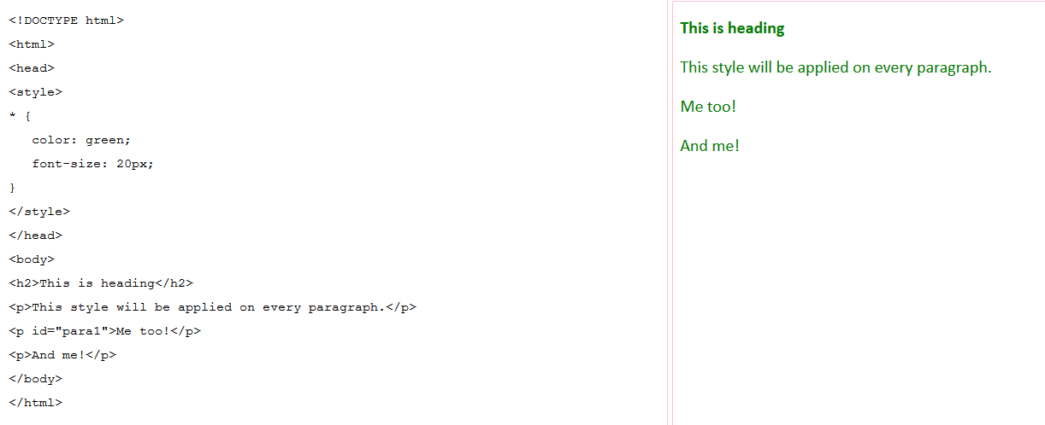

Ryhmävalitsin **Css group selector.**

Voit valita ryhmässä samanlaiset tyylit. Alla h1, h2 ja p laitettu keskelle ja väriksi valittu sininen.

